目录
一、 课题背景及意义 1
二、 概要设计 1
三、 数据库实施阶段 1
四、 详细设计 2
(一) 服务器端的设计 2
1. Main 2
2. StartListening 2
3. GetCurrentFiles 2
4. closeSocket 2
5. printFiles 3
6. uploadServer 3
7. getNewName 3
8. getChoice 3
9. downloadServer 3
10. accoutServer 3
11. isValidByDb 3
(二) CLI客户端的设计 4
1. Main 4
2. StartClient 4
3. signIn 4
4. getInput 4
5. showAccountMenu 4
6. signInFail 5
7. downloadFile 5
8. printFiles 5
9. closeSocket 5
10. getCurrentFiles 5
11. uploadFile 5
12. getFileName 5
五、 总结 5

课题背景及意义
一个基于socket接口的文件传输软件的实现。

概要设计
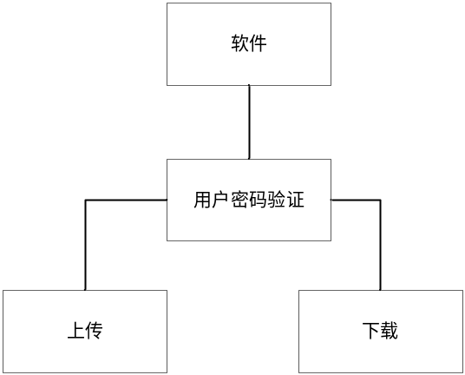

数据库实施阶段
CREATE TABLE 表名称
(
tb_id int,
UserName varchar,
PassWords varchar,
)

详细设计
按照各个模块，分别介绍每个模块的功能说明、设计与实现，要求截取系统界面图片和其他主要图片，提供部分关键代码。
实现了CLI和GUI的客户端，和CLI的服务器端。
使用socket接口进行通讯，主要用于文件传输，使用服务器端进行用户名和密码验证。
使用阻碍式的设计。

服务器端的设计
ServerTest类
- Main
- StartLisenting
- GetCurrentFiles
- closeSocket
- printFiles
- uploadServer
- getNewName
- getChoice
- downloadServer
- accoutServer
- isValidByDb

Main
程序的主入口，启动startLsitensing开始监听。

StartListening
监听连接的函数，意见连接之后，先验证用户名和密码，然后进入菜单处理选项，菜单有上传文件、下载文件、退出等选项。

GetCurrentFiles
获取当前目录下所有文件名，打包成一个字符串，以一个逗号分隔，类似于json字符串。

closeSocket
关闭连接。

printFiles
命令行打印当前目录下文件名，暂时不用，用作将来写入日志时处理。

uploadServer
上传文件服务器，依次从客户端接收文件名，文件大小，文件数据部分。

getNewName
获取一个新的文件名，如果当前目录有这个文件名的情况下。

getChoice
获得菜单的选择，被StartListening调用

downloadServer
下载服务器，依次向客户端接收文件名，文件大小，文件数据部分。

accoutServer
账户验证部分，调用isValidByDb负责和数据库交互，用来验证用户名和密码

isValidByDb
调用isValidByDb和数据库交互

CLI客户端的设计
clientTest类
- Main
- StartClient
- signIn
- getInput
- showAccountMenu
- signInFail
- downloadFile
- printFiles
- closeSocket
- getCurrentFiles
- uploadFile
- getFileName

Main
函数的入口，启动StartClient函数开始连接服务器

StartClient
连接服务器，并开始验证用户名和密码

signIn
验证登录模块

getInput
获得合法的输入，一个工具函数

showAccountMenu
展示菜单，撒花姑娘穿文件，下载文件，和退出，获得合法的输入

signInFail
登录失败的处理

downloadFile
下载文件的处理，依次接收文件名，文件大小，和文件数据

printFiles
打印文件名到控制台

closeSocket
关闭连接

getCurrentFiles
获取当前目录下所有文件名，打包成一个字符串，以一个逗号分隔，类似于json字符串。

uploadFile
上传文件的处理，依次向服务器发送文件名，文件大小，和文件数据

getFileName
获取文件名

GUI客户端设计与CLI客户端类似。

总结
这次功能实现上还是不够，缺乏了很多功能的实现，朱大的缺憾是没能实现非阻碍式服务器的设计和实现，可以改进的地方，希望设计一套私有的文件传输协议，有报头和数据部分，报头有文件名，文件大小，数据部分即文件数据部分。如果时间充分，我希望用更多的时间来慢慢打磨这个小软件。

